Урок по окружающему миру во 2 классе

Тема: птичьи голоса

Урок начну с загадки. Отгадайте, о ком сегодня пойдёт речь на уроке.

Они живут у нас везде:

Они есть в поле, на воде,

В лесах живут и на горах,

Бывают даже в облаках.

На берегу песчаных рек

Их может видеть человек.

Они природы всей частицы,

Скажите вместе, это… (птицы)

Сегодня мы поговорим о наших пернатых друзьях.

Какую пользу приносят птицы? Какая помощь птицам нужна от человека?

Угадайте лесных птиц, к которым можно отнести эти тексты.

В мае и в начале июня подолгу слышится в тёплые вечера её голосок. Эта птица – плохая «мать». Она не высиживает сама птенцов, за неё это делают другие птицы, в гнёзда которых она подкладывает яйца.

Ночь. Тихо в лесу. Страшно ухает хищная птица. Зовут её в народе «большой головой». Летает бесшумно, что мелкие зверьки не успевают её заметить и погибают в её острых когтях.

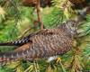 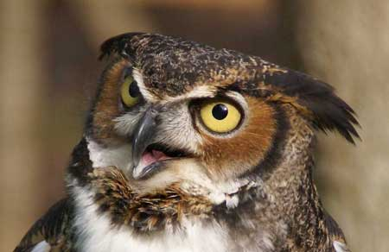

(слушаем голоса птиц)

Чтение текста по учебнику «Как кукушонок стал хозяином гнезда».

(слушаем голос сороки)

Кто это? Давайте прочитаем стихотворение В.Бокова «Сорока – воровка».

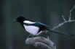

Прочитаем стихотворение П.Барто «Поползень».

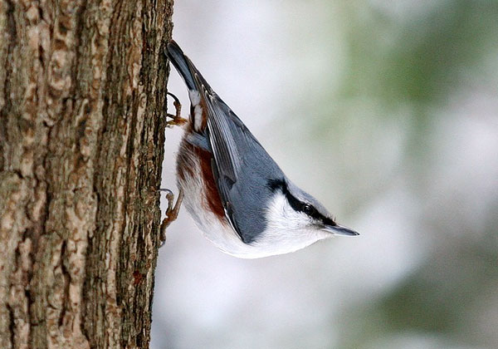

Почему эту птицу так называют? Найдите в стихотворении слова, которые дают характеристику поползню.

(слушаем голос поползня)

А вы любите отгадывать загадки?

Я весны, друзья, гонец, а зовут меня? (скворец)

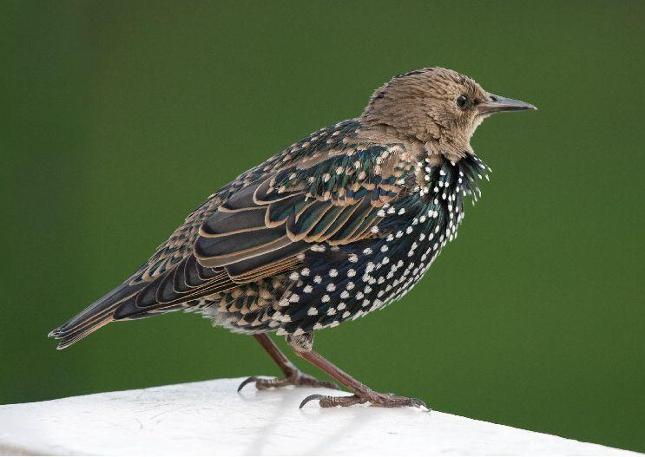

Голосок мой очень звонок, поёт в небе… (жаворонок)

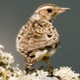

В прятки я люблю играть,

Но подружек не видать.

Я сейчас их позову,

Скажу громко им ку – ку. (кукушка)



Я ростом невеличка,

Я маленькая птичка.

Но очень высоко летаю,

Букашек ловко собираю. (ласточка)

ласточка.jpg

Только солнышко пригрело

Сразу в поле потемнело.

Им не сидится на печи,

К нам уже летят… (грачи)

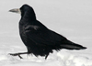

Птицы – лучшие друзья!

Забывать нам всем нельзя!

Мы шуметь в лесу не будем,

А то птенчиков разбудим.

Если гнёздышко найдём,

Стороною обойдём.

В холод мы их пожалеем,

Всех накормим, обогреем.

Пусть они везде летают,

Песни звонко распевают.

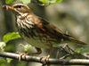 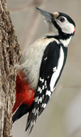

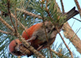 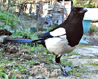

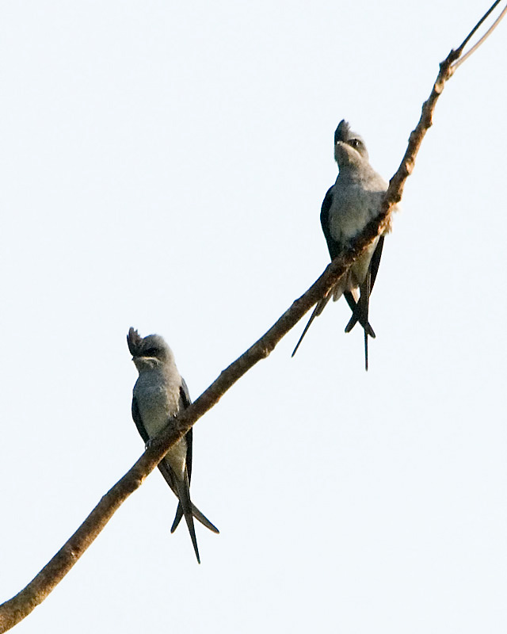

Прочитайте стихотворение А.С.Пушкина «Стрекотунья белобока».

О какой народной примете говорит поэт в стихотворении?

Какие вы знаете народные приметы?

(На листочках бумаги написаны приметы, но листочки разрезаны на две половинки. Дети должны собрать приметы.)

Увидел грача скоро гром встречай

Ласточки прилетели весну встречай

Без первой ласточки весна не обойдётся

А сейчас мы проведём викторину. Что вы знаете о птицах?

1.Каких птиц называют «пернатыми кошками»?

Это совы. Бесшумный полёт, способность видеть в темноте, острый слух, мгновенная реакция – вот качества, за которые народ сов прозвал «пернатыми кошками».

2. Какая птица никогда не садится на землю?

Стриж. У этой птицы очень длинные крылья, а ноги короткие.

3. Кто помогает лес сеять?

Это птицы, которые питаются семенами деревьев. Сойки прячут жёлуди в мох, а затем забывают. Часть спрятанных желудей прорастает.

Дрозды целиком глотают ягоды, а непереваренные семена потом всходят.

Свиристели помогают сеять рябину, шиповник, можжевельник.

Семена берёзы помогает сеять чечётка.

4. Кого называют лесным доктором?

Дятел. Он без усилий выдалбливает дупла, вскрывая ходы короедов.

5. Видит ли сова днём?

Видит и неплохо.

6. Какая птица может передвигаться по стволу дерева вниз и вверх головой?

Поползень

7. У какой птицы хвост похож на струнный музыкальный инструмент?

Лирохвост. Это крупная птица – длиной до метра. Хвост имеет длину более 40 см.

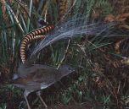

8.Какие птицы не летают?

Страусы. Киви. Пингвины.

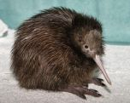 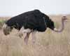

9. Какая птица своей песней предвещает скорый приход весны?

Серая ворона. Её песенка напоминает мурлыкание котёнка.

(слушание песенки серой вороны)

10. Почему грач прилетает первым?

Грачу достаточно первой проталины, чтобы разыскать себе корм. А вот птицам, которые охотятся за насекомыми в воздухе, ранней весной корм добыть трудно, его не найти.

11. Какая птица нашей страны самая большая?

Пеликан – длина его до 1,5м, размах крыльев – около 3м.

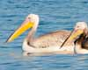

12. Какая птица умеет нырять и бегать по дну?

Оляпка. Это бурая с белой грудкой птица может нырять в воду и бегать по дну, цепляясь за неровности и мелкие камушки. Оляпка ловит на дне насекомых, червей, рыб.

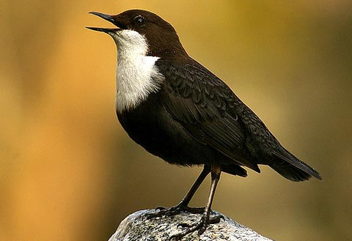

Сегодня на уроке мы смогли убедиться, как интересно поближе познакомиться с пернатыми друзьями. Берегите птиц, и мир станет ещё прекрасней! Птицы являются великолепным воплощением красоты земной жизни. С 17 марта по стране шагает День птиц. Ведь этот день – Герасим Грачевник. С прилётом грачей люди связывают начало настоящей весны.

На солнце тёмный лес зардел,

В долине пар белеет тонкий,

И песню первую запел

В лазури жаворонок звонкий.

Он голосисто в вышине

Поёт, на солнышке сверкая:

«Весна пришла к нам молодая

Я всем пою приход весны!»